Установочный «Комплект +30Х для матриц» состоит из 3-х узлов (рис. 1, слева направо) и поставляется с крепежом:
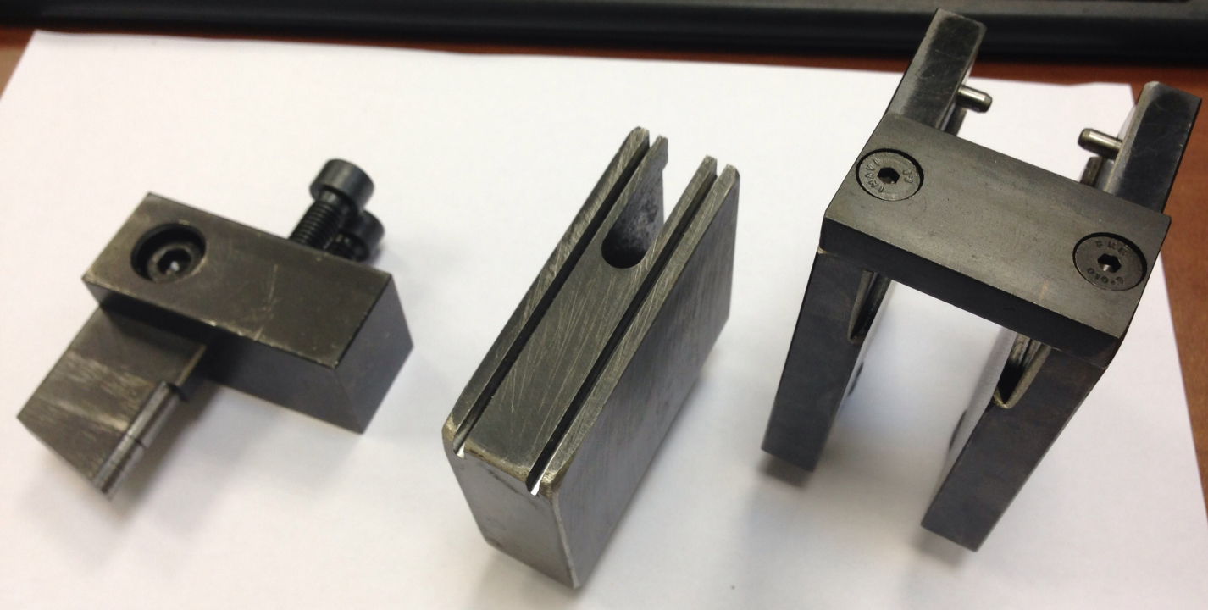
рис.1
1. Нож с подвесным блоком (+2 болта) – узел I
2. Нижняя опора профиля (+2 штифт, +1 болт) – узел II
3. Боковые (слева/справа) опоры профиля (по 2 штифта, по 1 болту) с ограничителем вертикального перемещения профиля – узел III
Перед установкой необходимо:
Убедиться, что подача сжатого воздуха на пневмопресс перекрыта – создать видимый разрыв пневмомагистрали, отсоединив пневмотрубки от пресса!
1. Удалить из установочных узлов болты.
2. Нанести на них тонким слоем консистентную смазку (солидол, литол, циатим).
3. Очистить отверстия для штифтов в матрице от возможного загрязнения.
4. Смазать эти отверстия любым машинным маслом.

Порядок установки:
1. Установить болты крепления узла I в предназначенные для этого отверстия в верхней плите матрицы (рис. 2):
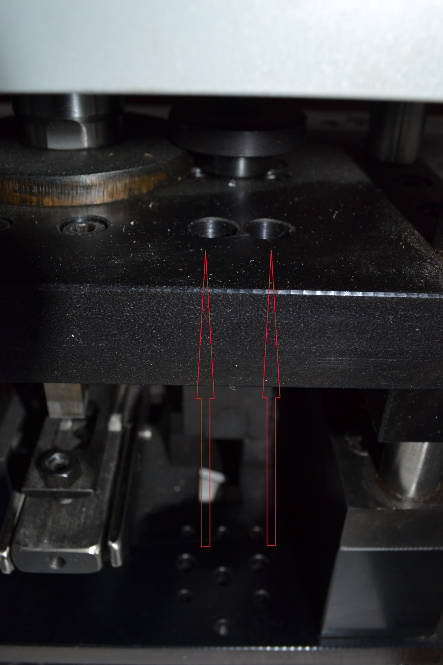
рис. 2
2. Закрепить этими болтами узел I, расположив нож закругленной стороной «к себе».
3. Не производить финишную затяжку!
4. Установить узел II со штифтами в предназначенное для этого место в нижней плите матрицы (рис. 3, 4). Установить и затянуть болт.
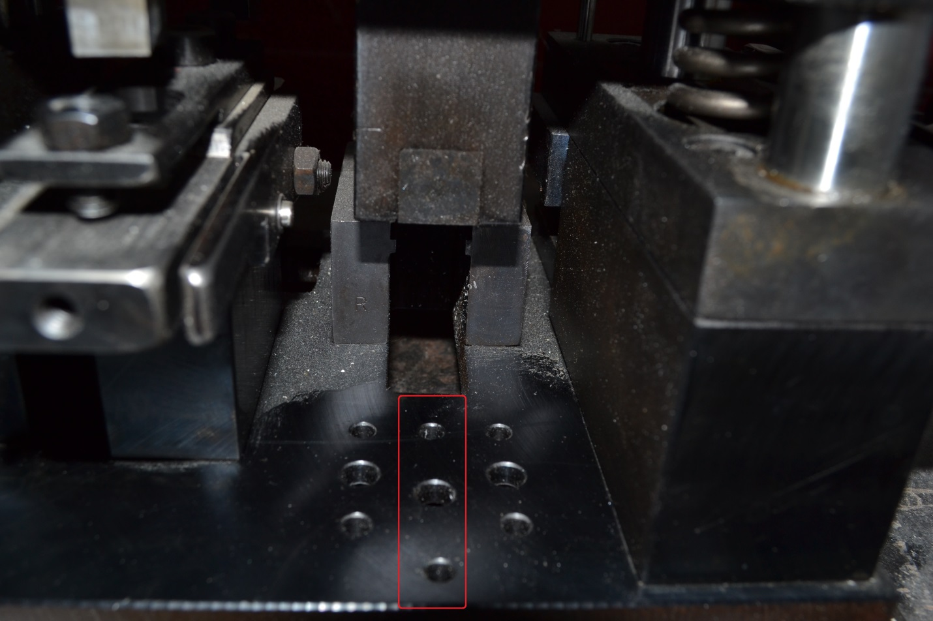
рис. 3
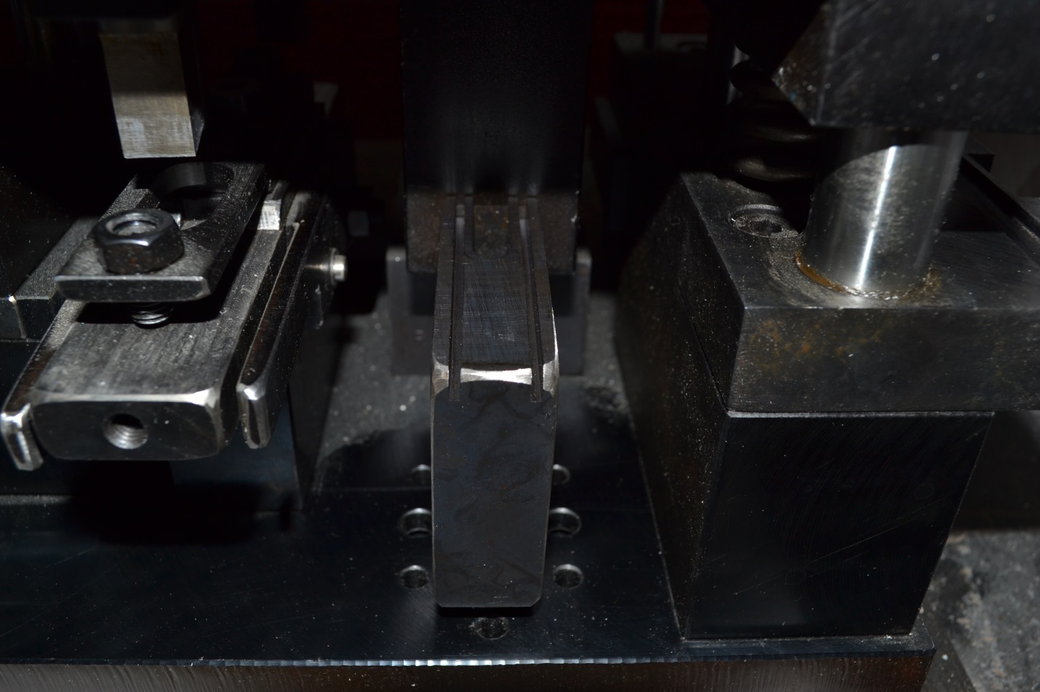
рис. 4
5. Снять ограничитель с узла III.
6. Установить боковые (слева/справа) опоры узла III со штифтами в предназначенные для этого места в нижней плите матрицы (рис. 5). Установить и затянуть болты.
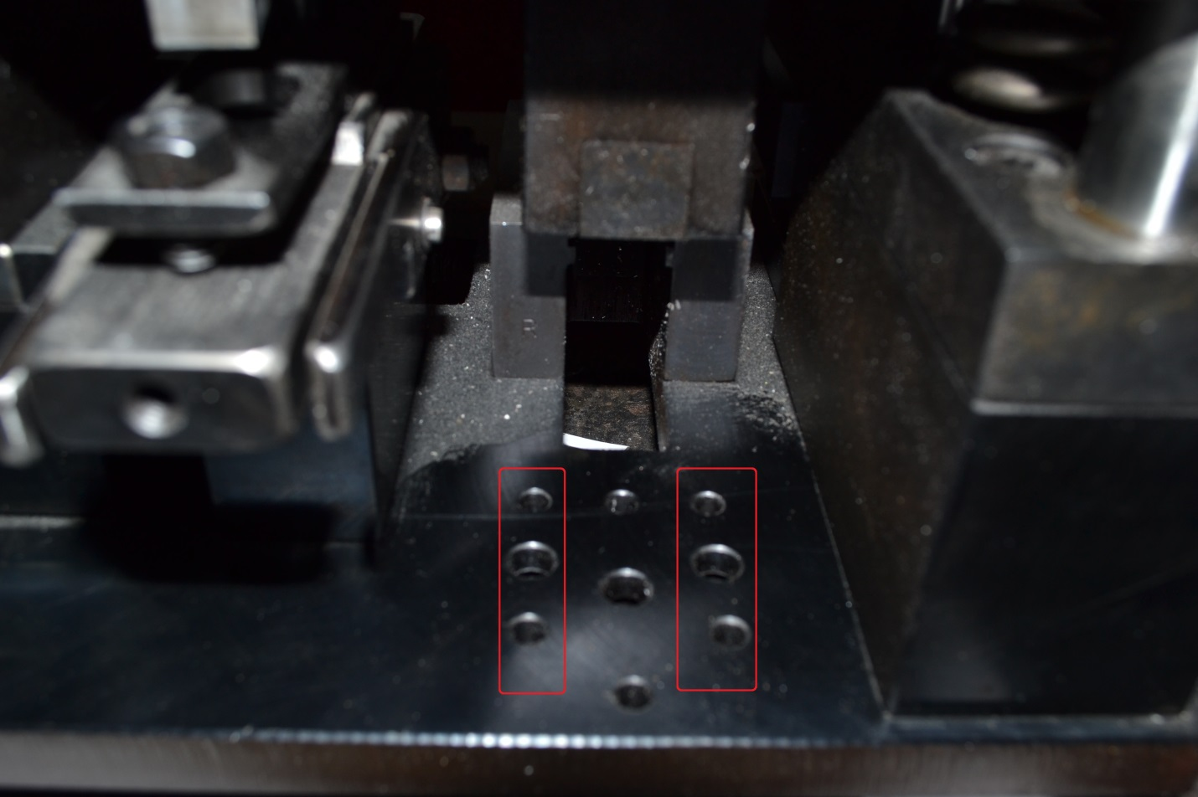
рис. 5
7. Установить ограничитель (рис 6).
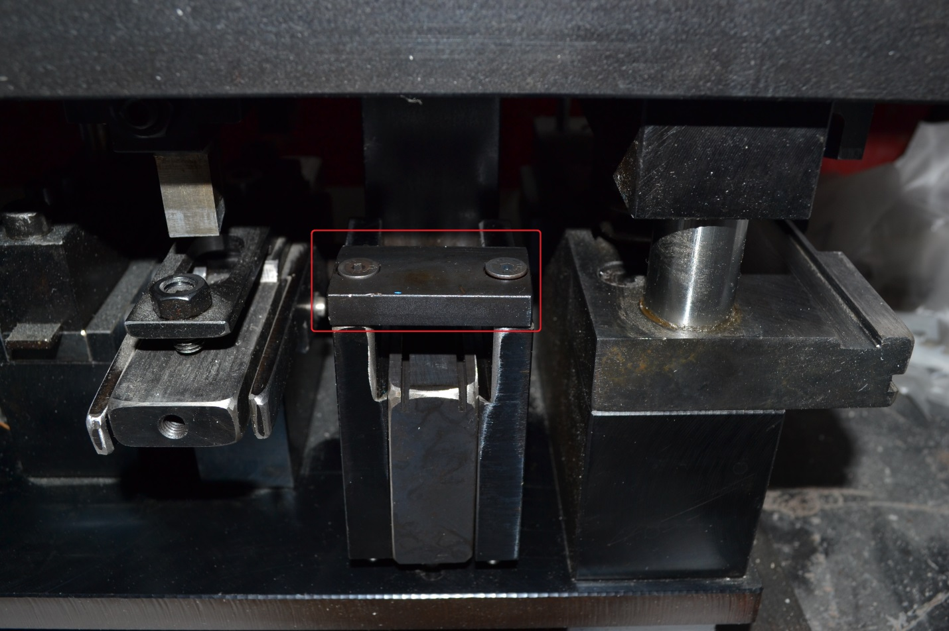
рис. 6
8. Подключить сжатый воздух. На блоке подготовки воздуха установить давление не более 2 bar.
9. Нажатием педали осуществить рабочий ход пресса, проконтролировав свободное вхождение ножа узла I в паз узла II.
10. Не отпуская педаль произвести финишную затяжку болтов крепления узла I.
11. Отпустить педаль. Установить давление сжатого воздуха в пределах 6 – 8 bar. Произвести пробную обработку профиля.
Fin de la comedia…

